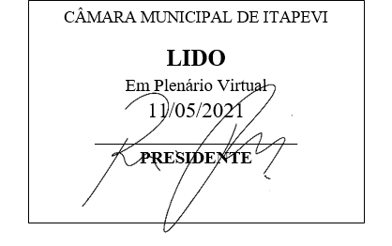
INDICAÇÃO Nº 1255/2021

Súmula: “Indico a implantação de iluminação de LED no poste situado na Rua Água Doce, nº05 no bairro Chácara Santa Cecília. ”

INDICO à Mesa, após ouvir o Douto Plenário, na forma regimental vigente, que seja a presente propositura encaminhada ao Excelentíssimo senhor, Igor Soares Ebert, Prefeito Municipal, para a implantação de iluminação de LED no poste situado na Rua Água Doce, nº05 no bairro Chácara Santa Cecília.

JUSTIFICATIVA
Senhor Presidente;
Senhoras Vereadoras;
Senhores Vereadores;

Essa é uma solicitação da população local que está reivindicando a realização deste serviço, relatando que não foi colocada uma luminária no poste situado à altura do número 05 da referida rua, o que pode ser constatado nas imagens anexas, e por esse motivo, esse trecho da Rua Água Doce não fica plenamente iluminado, deixando os moradores em situação de vulnerabilidade.
Tendo em vista o grande trabalho da atual gestão, indico a implantação de iluminação de LED no poste situado na Rua Água Doce, nº05 no bairro Chácara Santa Cecília, para que com máxima urgência os moradores locais e população em geral tenham uma maior segurança.
Sala das Sessões Benvindo Moreira Nery, 7 de maio de 2021.

Vereadora Tininha – PSD
1ª Secretária

